Ejercicio C302 – Yago Otero Martínez

Pruebas de caja blanca.

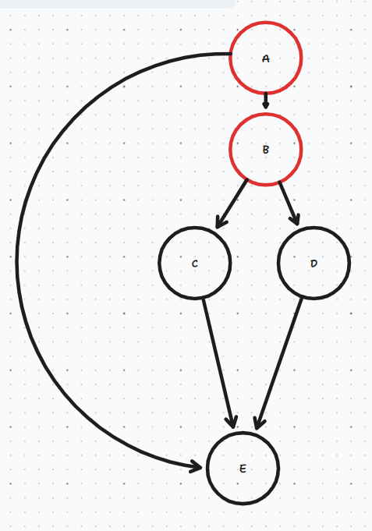

Complegidad ciclomática V(G) = 2 + 1 = 3

Caminos posibles:
A , E
A,B,C,E
A,B,D,E

Clases de equivalencia

Condiciones de entrada | Clases validas | Clases no validas
Num | 0-9 | Letras  num < 0  Cosas que no sean números

